09.06.2020 r. – wtorek
Temat tygodnia: Wakacyjne podróże
Temat dnia: Miło spędzam czas

- Ćwiczenia rozwijające myślenie – Dokąd dzieci pojadą na wakacje?
Dzieci przyglądają się obrazkom. Rodzic podaje cztery zdania i prosi dzieci, aby na ich podstawie odgadły, dokąd pojedzie dziecko na wakacje, np.
Kasia zobaczy: pole, krowę, świnkę, kurę. (wieś)
Krzyś zobaczy: statek, piasek, wodę, muszelki. (morze)
Maciek zobaczy: owce, źródło, pagórki, drewniane chaty. (góry)
Wiktoria zobaczy: zabytki, tramwaje, muzeum, skrzyżowania. (miasto)
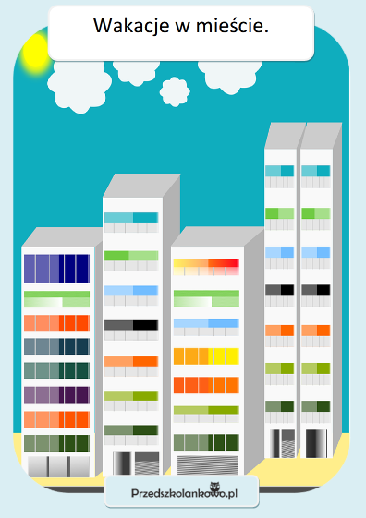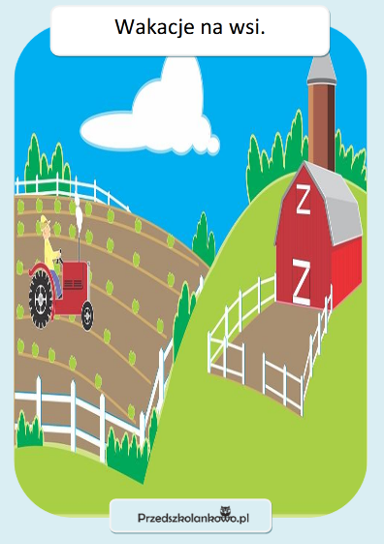
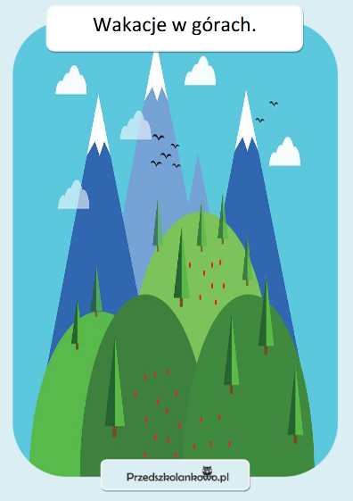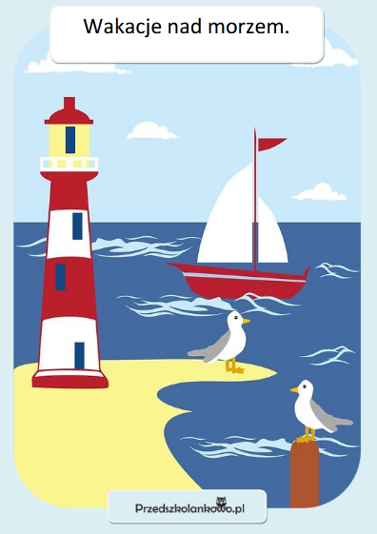

- Zabawy badawcze z wodą – Co będzie pływać, a co nie?
Dwa szklane pojemniki z wodą (ciepłą i zimną), lekkie przedmioty (kawałek kartki, mała plastikowa nakrętka, piłeczka pingpongowa) i ciężkie przedmioty (drewniany klocek, metalowy samochodzik, mały kamyk).
Dzieci dotykają najpierw ciepłej wody, a potem zimnej wody i wspólnie określają, jaka jest zwykle woda w morzu. Następnie umieszczają w jednym z pojemników kilka przedmiotów i próbują określić, dlaczego jedne toną, a inne nie.
Wniosek: Przedmioty, które są lekkie, unoszą się na wodzie, a przedmioty cięższe opadają na dno pojemnika.
- Karta pracy, cz. 2, nr 57
Dzieci:
− rysują po śladach szarych linii rysunku,
− rysują rybki po śladach.
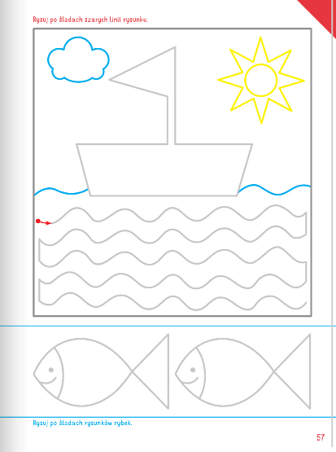

- Zabawa matematyczna Muszelki.
Pięć muszelek różnej wielkości.
Proszę, aby dzieci opisały wygląd muszelek i ułożyły je od najmniejszej do największej. Dzieci liczą muszelki od prawej strony i od lewej strony. Ustalają, że bez względu na kierunek liczenia jest ich tyle samo.
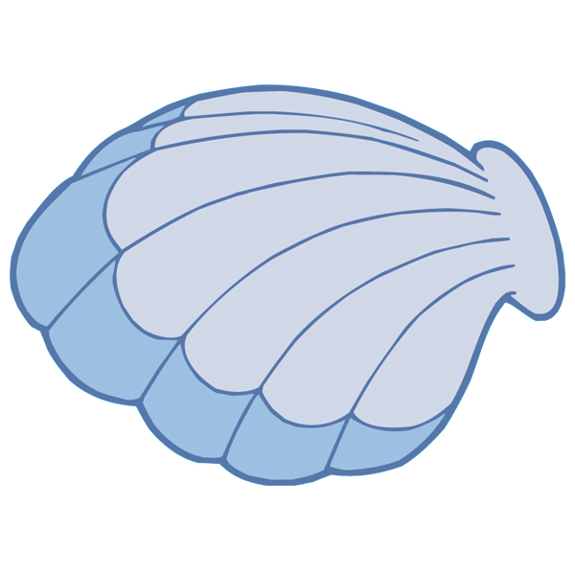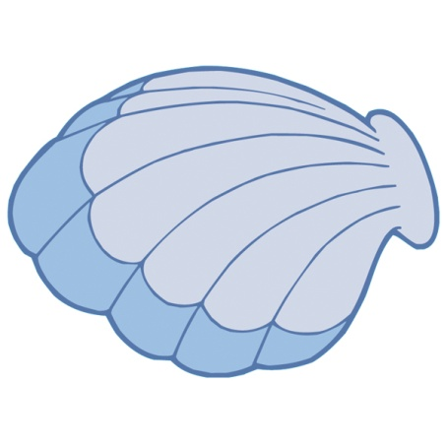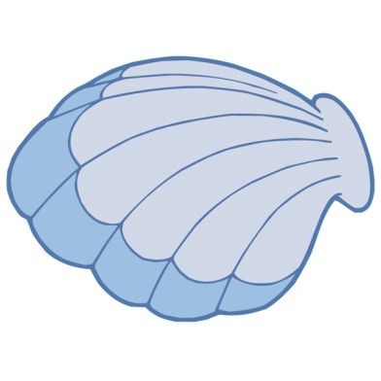

- Praca plastyczna Żaglówki na jeziorze.
okrągły talerzyk papierowy, farby, pędzel, kubeczek z wodą, dwa trapezy i trójkąty wycięte z papieru kolorowego, klej.
Dzieci malują połowę talerzyka papierowego na żółto, a połowę na niebiesko. Na niebieskiej części układają i przyklejają żaglówki: z dwóch trójkątów i trapezu jako podstawy (bez nazywania figur geometrycznych).
